**INFORMATIKA**

**m á j u s**

**1 9 .**

**EMELT SZINTĥ GYAKORLATI VIZSGA**

**2 0 0 8 .**

**2008. május 19. 8:00**

A gyakorlati vizsga időtartama: 240 perc

**V I Z S G A**

**●**

|  |  |
| --- | --- |
| Beadott dokumentumok | |
| Piszkozati pótlapok száma |  |
| Beadott fájlok száma |  |

**OKTATÁSI ÉS KULTURÁLIS MINISZTÉRIUM**

A beadott fájlok neve

**É R E T T S É G I**

**Fontos tudnivalók**

A gyakorlati feladatsor megoldásához **240 perc** áll rendelkezésére.

A vizsgán **használható eszközök**: a vizsgázó számára kijelölt számítógép, papír, toll, ceruza, vonalzó, lepecsételt jegyzetlap.

A feladatlap belső oldalain és a jegyzetlapon készíthet **jegyzeteket**, ezeket a vizsga végén be kell adni, de tartalmukat nem fogják értékelni.

A feladatokat **tetszőleges sorrendben megoldhatja**.

Felhívjuk a figyelmet a **gyakori** (10 percenkénti) **mentésre**, és feltétlenül javasoljuk a men- tést minden esetben, mielőtt egy másik feladatba kezd.

Vizsgadolgozatát a feladatlapon található **azonosítóval megegyező** nevű **vizsgakönyvtárba** kell mentenie! Ellenőrizze, hogy a feladatlapon található kóddal megegyező nevű könyvtár elérhető-e, ha nem, még a vizsga elején jelezze a felügyelő tanárnak!

Munkáit a **vizsgakönyvtárába mentse**, és a vizsga végén **ellenőrizze**, hogy minden megoldás a megadott könyvtárban van-e, mert csak ezek értékelésére van lehetőség! Ellenőrizze, hogy a beadandó állományok olvashatók-e, mert a nem megnyitható állományok értékelése nem le- hetséges!

A **forrásfájlokat** a vizsgakönyvtárban találja.

Javasoljuk, hogy a feladatokat először **olvassa végig**, utána egyenként oldja meg az egyes részfeladatokat!

Amennyiben számítógépével **mĦszaki probléma** van, jelezze a felügyelő tanárnak! A jelzés ténye és a megállapított hiba jegyzőkönyvezésre kerül. A kiesett idővel a vizsga ideje hosz- szabb lesz. Amennyiben a hiba mégsem számítógépes eredetű, a javító tanár értékeléskor kö- teles figyelembe venni a jegyzőkönyv esetleírását. (A rendszergazda nem segítheti a vizsgázót a dolgozat elkészítésében.)

A vizsga végén a feladatlap első oldalán Önnek fel kell tüntetnie a **vizsgakönyvtárban és alkönyvtáraiban található, Ön által előállított és beadott fájlok számát, illetve azok ne- vét**. A vizsga végeztével addig ne távozzon, amíg ezt meg nem tette, és a felügyelő tanárnak ezt be nem mutatta!

Kérjük, jelölje be, hogy mely operációs rendszeren dolgozik, és melyik programozási környe- zetet használja!

Operációs rendszer:

 Windows  Linux  MacOS X Programozási környezet:

|  |  |  |  |  |  |
| --- | --- | --- | --- | --- | --- |
|  | Turbo Pascal 7.0 |  | FreePascal 2.0 |  | Delphi 6.0 |
|  | Borland C++ 6 |  | GCC 3.2 |  | Visual Studio Express C# |
|  | Visual Basic 6 |  | Perl |  | Visual Studio Express Basic |
|  |  |  |  |  |  |

# 1. Orchideák

Készítsen weboldalt az orchideákról a következő leírások szerint!

1. Töltse be az *orchidvaz.gif* állományt! A vezérpontok összekötésével rajzolja meg a mintán látható képet! (A raj- zolás mellett használjon tükrözést a teljes kép elkészítésé- hez!) A képet ebben az állapotában mentse *orchidvonal.gif* néven!



1. Az orchideát vörös színnel a hátteret pedig fekete színnel töltse ki! Az elkészült képet *orchidkesz.gif* néven mentse el!
2. A weblap elkészítéséhez hozza létre a következő állományokat: *index.html, tropusi.html, hibrid.html*!

Az egyes oldalakhoz a következő állományokat használja fel!

|  |  |
| --- | --- |
| index.html | *orchidkesz.gif, fokep.jpg* |
| tropusi.html | *tropusi.txt, orchidkesz.gif,*  *tropusi1.jpg,tropusi2.jpg, tropusi3.jpg* |
| hibrid.html | *hibrid.txt, orchidkesz.gif, phalaenopsis.jpg,*  *cattleya.jpg, cymbidium.jpg, laelia.jpg* |

1. A weboldalak háttérszíne fekete (#000000), a betűszín fehér (#FFFFFF) és a linkek vörös (#FF0000) színűek legyenek!
2. Mind a három weboldalon azonos fejrészt készítsen el a következők szerint!
3. A jobb felső sarokban az *orchidkesz.gif* állományt helyezze el, a beszúrás során az eredeti méret 50%-át adja meg!
4. A lapon az oldal címe a mintának megfelelő elhelyezkedésben egyes címsor szintű formá- zással szerepeljen!
5. A kép és a cím alatt egy 100% hosszúságú és 4-es vastagságú fehér színű vonal legyen!
6. A vonal alatt készítsen egy 75%-os szélességű táblázatot, melynek három cellája van! Az egyes cellákba a Trópusi, Hibrid, Főoldal linkeket készítse el, melyek a *tropusi.html*, *hibrid.html* és *index.html* oldalakra hivatkoznak!
7. A cellákban lévő szöveg legyen középre igazított és hármas címsor stílusú!
8. Az *index.html* oldalra illessze be középre a *fokep.jpg* fájlt!
9. A kép alá helyezze el két sorban a „Photo ©Greg Allikas”szöveget és a

„[www.orchidworks.com”címm](http://www.orchidworks.com/)el hivatkozást! A betűmérete legyen kisebb, mint a linkek karaktermérete!

1. A *tropusi.html* oldalon a címben a „Trópusi fajok” megnevezés szerepeljen!
2. Az oldalra felsorolással helyezze el a *tropusi.txt* szöveget, a mintának megfelelően!
3. A szöveg alá, helyezze el középre a *tropusi1.jpg*, *tropusi2.jpg*, *tropusi3.jpg*

képeket! A képeket 1 pontos vastagságú kerettel vegye körbe!

1. A *hibrid.html* oldal címében a „Hibrid fajok” megnevezés szerepeljen!
2. Az oldalra illessze be az első két mondatot a *hibrid.txt* fájlból!
3. Készítsen táblázatot, ami 90%-os szélességű, középre helyezett és 1 pont vastagságú ke- rettel rendelkezik! A táblázatnak 4 sora és két oszlopa legyen, az oszlopok 70%, 30% fel- osztással! A bal oldali oszlop soraiba illessze be az egyes fajták megnevezését és leírását a *hibrid.txt* fájlból. A megnevezéseket tegye félkövér stílusúvá!
4. A jobb oldali oszlop soraiba a megnevezésnek megfelelő képeket illessze be (*phalaenopsis.jpg, cattleya.jpg, cymbidium.jpg, laelia.jpg*)!

**30 pont**

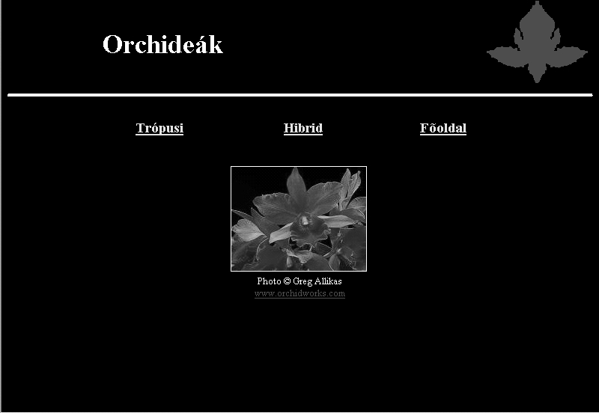 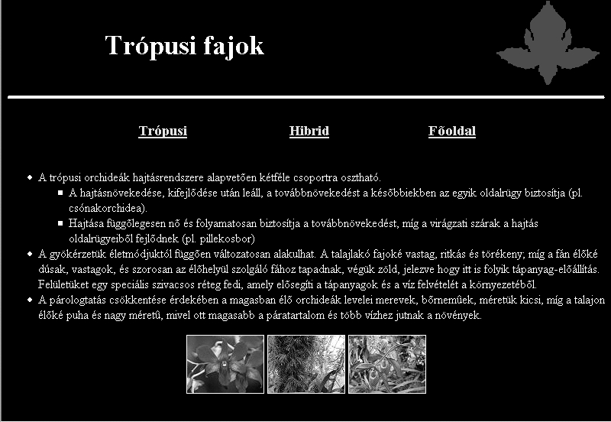

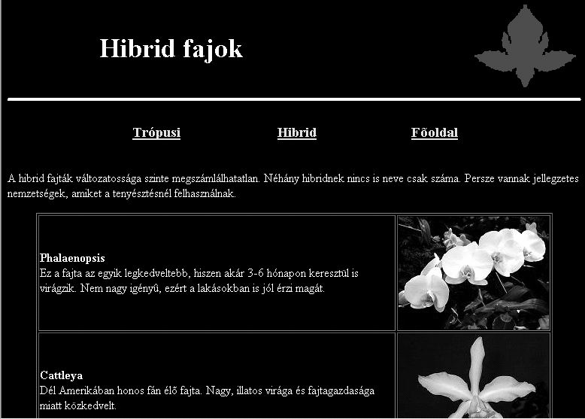

# Tánciskola

Rop Tamara tánciskolájában egy 24 fős csoport készül az ifjúsági formációs táncversenyre. Az alábbi feladat elvégzése során a csoport adatai (testmagasság, mellbőség, derékbőség) alapján meghatározza a párokat, illetve a táncosoknak szükséges ruhák konfekciós méretét.

A táblázatkezelő program segítségével oldja meg a következő feladatokat!

*A megoldás során vegye figyelembe a következőket!*

* + *Amennyiben lehetséges, a megoldás során képletet, függvényt használjon!*
  + *A forrásadatok módosulása esetén is helyes eredményt kell kapni.*
  + *A részfeladatok között van olyan, amely egy korábbi kérdés eredményét használja fel. Ha a korábbi részfeladatot nem sikerült teljesen megoldania, használja a megoldását úgy, ahogy van, vagy számot adó kifejezés helyett írjon be nagyságrendileg helyes számot, és azzal dol- gozzon tovább! Így ugyanis pontokat kaphat erre a részfeladatra is.*

1. Nyissa meg táblázatkezelőben a tabulátorokkal tagolt *adatok.txt* állományt, amely soronként tartalmazza az eddigi párok adatait! Mentse el a táblázatkezelő alapértelmezett formátumában úgy, hogy a munkalap neve **adatok**, az állomány neve *tanc* legyen!
2. A táncosok az elmúlt időszakban sokat nőttek, változtak, ezért az adatforrásban egymás mellett feltüntetett párok nem minden esetben illenek össze. Rendezze külön a lányok, il- letve a fiúk adatait, testmagasság (*L_Tm*; *F_Tm*), azon belül derékméret (*L_Derék*; *F_Derék*) alapján, az új párosítás meghatározásához!
3. Szúrjon be új munkalapot **eredmeny** néven! Az *A3:E3* cellákba írja be rendre: Pár, Lány, Fiú, Női méret, Ffi méret! *A4*-től kezdődően jelenítse meg függvénnyel a párok nevét! A neveket kötőjellel megfelelő szövegkezelő függvény segítségével fűzze össze (Pl: „Réka – Karcsi”), mellette hivatkozással adja meg a pár lány, illetve a fiú tagjának a testmagassá- gát!
4. Az **eredmeny** munkalap adatai alapján készítsen új, **parok** nevű lapra kétdimenziós, diag- ramot a párok magasságviszonyainak szemléltetésére! A feliratok mindkét tengelyen 8 pontos méretűek legyenek és a függőleges tengelyen az értékek minimuma 0, maximu- ma 200 legyen! A diagram oszlopainak szélességét állítsa maximálisra, a lányok adatai pi- ros, a fiúké kék színben jelenjenek meg!
5. Az **eredmeny** munkalapon jelenítse meg a táncosoknak megfelelő ruhaméreteket a fel- iratok alatt (*D4*-től és *E4*-től kezdődően)! A méretek meghatározásához a segédszámítá- sokat az **adatok** munkalapon végezze, de az eredményt itt (vagy hivatkozással itt is) jele- nítse meg!
6. A női ruha méretének meghatározásához az **adatok** munkalapon az *A18*-as cellától kezdve megtalálható táblázatot használja!
7. A férfi konfekciós ruhaméretet alapvetően a mellbőségből számítják: A mellbőség negye- dét kerekítik, majd megszorozzák kettővel.
8. A lányok ruhája fűzős, a fiúknál azonban a derékbőséget is figyelembe kell venni a ruha- méret meghatározásánál. A mellbőséghez hasonlóan a derékbőségből számított értéket is ki kell számolni. Ha ez utóbbi értékhez 3-at hozzáadunk, és így nagyobb értéket kapunk, mint a mellbőségből számított érték, akkor a mellbőségből számított érték fele lesz a ruha méretjele. (Pl.: két egyforma mellbőségű emberből a karcsúbb mérete 38, a pocakosabb 19-es lesz.)
9. Formázza az **eredmeny** munkalap adatait az alábbi részletnek megfelelően (A betűmére- tek a címben 14, máshol 12 pontosak)!

**15 pont**

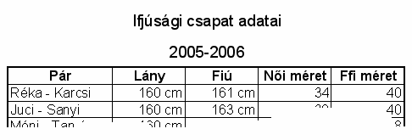

# 3. Mozi

A Művészfilm Kht. több városban is üzemeltet mozit. A fenntartott mozik mindegyike leg- feljebb napi egy vetítést tart. A nézőszámokról és bevételekről a cég pontos nyilvántartást vezet.

1. Készítsen új adatbázist *mozi* néven! A mellékelt három adattáblát (*film.txt*, *eloadas.txt, mozi.txt*) a fájlnévvel azonos néven (***FILM, ELOADAS, MOZI***) kell importálnia! Az állományok első sora a mezőneveket tartalmazza.
2. Beolvasáskor állítsa be a megfelelő formátumokat és kulcsokat! Ha a meglévő mezők nem alkalmasak azonosítónak, vegyen fel azonosító szerepű mezőt!

Táblák:

***FILM*** (*id*, *cim*, *ev, hossz*)

*id* a film azonosítója (szám), ez a kulcs

*cim* a film címe (szöveg)

*ev* a film bemutatásának éve (szám)

*hossz* a film hossza percben (szám)

***ELOADAS*** (*datum*, *nezoszam, bevetel*) *filmid* a film azonosítója (szám) *moziid* a mozi azonosítója (szám) *datum* a előadás dátuma (dátum) *nezoszam* a nézők száma (szám) *bevetel* az előadás bevétele (szám)

***MOZI*** (*id*, *nev, varos*)

*id* a mozi azonosítója (szám), ez a kulcs

*nev* a mozi neve (szöveg)

*varos* a mozi városa (szöveg)

*ferohely* a mozi befogadóképessége (szám)

A következő feladatok megoldását a zárójelben szereplő néven őrizze meg!

1. Készítsen lekérdezést, amely megadja a szegedi Páger Antal Moziban vetített filmek cí- mét, a nézőszámot, bevételt és a vetítés időpontját! (**3pager**)
2. Készítsen lekérdezést, amely megmutatja, hogy mely városokban van egynél több mozi! (**4tobbmozi**)
3. Készítsen lekérdezést, amely megmutatja a teltházas vetítések dátumát és a vetített film címét, ha volt ilyen! (**5telthaz**)
4. A mozi táblát bővítse a *videki* nevű, logikai típusú mezővel! Készítsen lekérdezést, amely a mező értékét igazra állítja a nem budapesti mozik esetén! (**6videk**)
5. Készítsen lekérdezést, amely megadja, hogy melyik mozinak volt a legjobb kihasználtsága átlagosan az év során! Tüntesse fel a kihasználtság arányát is! (Ha egy 400 férőhelyes moziban 200 néző látta az előadást, akkor a kihasználtság 50%.) (**7atlagos**)
6. Készítsen lekérdezéssel egy *8A* nevű táblát, amelyben havi bontásban adja meg a cég ár- bevételét az „Annamária” című filmből! A hónap meghatározásához használjon függ- vényt! (**8annamaria**)
7. Készítsen lekérdezést, amely megmutatja azon filmek címét, amelyek első vetítése meg- előzte a „Hegyek lánya” című film első vetítését Győrött! (**9hegyek**)
8. Készítsen lekérdezést, amellyel 1999 decemberének utolsó 7 napján tartott előadások ada- tait törli az *elodas* táblából! (**10utolso7**)

**30 pont**

A filmcímek és készítési évek a http://www.filmkultura.iif.hu:8080/articles/prints/szerz.hu.html lapról származnak.

# 4. SMS

Esemes Ernő szenvedélyes SMS-küldő, ezért a MaMobil nevű cég tesztelésre kérte fel. Ehhez egy új, kézreálló telefont adnak, amelynek tesztüzemben egyetlen hátránya, hogy leg- feljebb az először érkező 10 darab, egyenként legfeljebb 100 karakteres üzenetet tud eltárolni. Ha ettől több üzenet van, akkor azokat korlátlan számban a szolgáltató őrzi meg a hangpostá- hoz hasonlóan, tehát azokhoz csak bizonyos díj fejében juthat hozzá. Az üzenetek nem tartal- mazhatnak ékezetes karaktereket.

Az *sms.txt* állomány első sorában az a k szám olvasható, amely megadja, hogy hány üzenet érkezett a készülékre a mai napon. Az érkező üzenetek száma legalább egy, de nem haladja meg a 100 darabot. Minden üzenethez 2 sor tartozik. Az első sor szerkezete a követ- kező: először az érkezés órája (szám), érkezés perce (szám), telefonszám (pontosan 9 jegyű szám), a másodikban pedig az üzenet (legfeljebb 100 karakternyi szöveg) található. Az állo- mányban az üzenetek számát követően k×2 sor szerepel. Az üzenetek érkezési idő szerint növekvően rendezettek.

Például:

30

9 11 123456789

Szia, mikor jossz? 9 13 434324223

Nem kerek ebedet! 9 14 434324223

Hova menjek erted? 9 20 123456789

Hozd el a mintas pulcsimat! 9 21 434324223

Nyertünk a palyazaton!

…

Készítsen programot *sms* néven, amely az alábbi kérdésekre válaszol! Ügyeljen arra, hogy a program forráskódját a megadott helyre mentse!

A képernyőre írást igénylő részfeladatok eredményének megjelenítése előtt írja a képer- nyőre a feladat sorszámát! (Például 3. feladat: )

1. Olvassa be az *sms.txt* állományban talált adatokat, s annak felhasználásával oldja meg a következő feladatokat! Ha az állományt nem tudja beolvasni, akkor a benne található ada- tok közül az első tíz üzenet adatait jegyezze be a programba, s úgy oldja meg a feladato- kat!
2. A fájlban tárolt utolsó üzenet érkezésekor melyik üzenet a legfrissebb a telefon memóriá- jában? Írja az üzenet szövegét a képernyőre!
3. Adja meg a leghosszabb és a legrövidebb üzenetek adatait! Ha több azonos hosszúságú üzenet van, akkor elegendő csak egyet-egyet megadnia! A képernyőn óra, perc, telefon- szám, üzenet formában jelenítse meg az adatokat!
4. Készítsen karakterhossz szerinti statisztikát: 1-20, 21-40, 41-60, 61-80, 81-100! Az intervallumok mellé a hozzájuk tartozó üzenetek darabszámát írja, mint eredményt a képernyőre!
5. Ha Ernő minden óra 0. percében elolvasná a memóriában lévő üzeneteket (az éppen ekkor érkező üzeneteket nem látja), majd ki is törölné, akkor hány olyan üzenet lenne, amelynek elolvasásához fel kellene hívnia a szolgáltatót? Írja ezt a számot a képernyőre! (Az üzene- teket először 1, utoljára 24 órakor olvassa el.)
6. Ernő barátnője gyakran küld sms-t az 123456789-es számról. Mennyi volt a leghosszabb idő, amennyi eltelt két üzenete között? Ha legfeljebb 1 üzenet érkezett tőle, akkor írja ki, hogy „nincs elegendő üzenet”, egyébként pedig adja meg a leghosszabb időtartamot óra perc alakban!
7. Egy üzenet véletlenül késett. Olvassa be a billentyűzetről ennek az sms-nek az adatait, majd tárolja el a memóriában a többihez hasonlóan!
8. Az *smski.txt* állományban készítsen egy listát az üzenetekről telefonszám szerinti cso- portosításban, telefonszám szerint növekvő sorrendben! Egy csoporthoz tartozó első sor- ban a feladó telefonszáma szerepeljen! Az alatta lévő sorokban a feladás ideje, majd a tőle újabb szóközzel elválasztva az üzenet szövege szerepeljen!

**45 pont**

|  |  |  |  |
| --- | --- | --- | --- |
|  | Maximális pontszám | Elért pontszám | Javító tanár aláírása |
| Szövegszerkesztés, prezentáció, grafika, weblapkészítés  **1. Orchideák** | 30 |  |  |
| Táblázatkezelés  **2. Tánciskola** | 15 |  |  |
| Adatbázis-kezelés  **3. Mozi** | 30 |  |  |
| Algoritmizálás, adatmodellezés  **4. SMS** | 45 |  |  |
| **ÖSSZESEN** | **120** |  |  |

Dátum: ................................................

|  |  |  |  |
| --- | --- | --- | --- |
|  | Elért pontszám | Javító tanár aláírása | Programba beírt pontszám |
| Szövegszerkesztés, prezentáció, grafika, weblapkészítés |  |  |  |
| Táblázatkezelés |  |  |  |
| Adatbázis-kezelés |  |  |  |
| Algoritmizálás, adatmodellezés |  |  |  |

jegyző

Dátum: ...................................... Dátum: .................................